Экран входа

Для входа

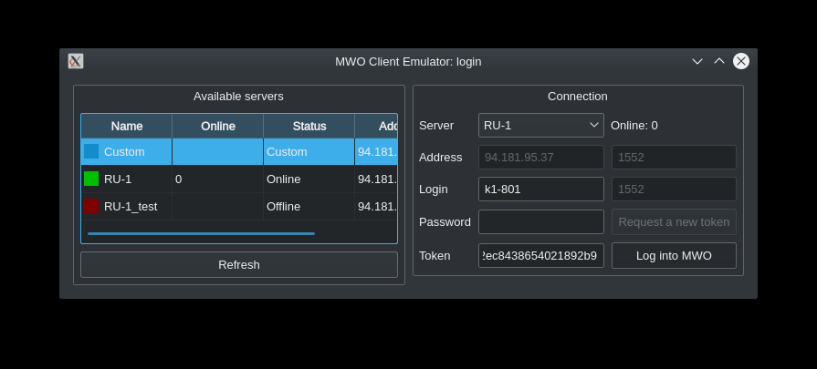

Магазин

Для покупки машин

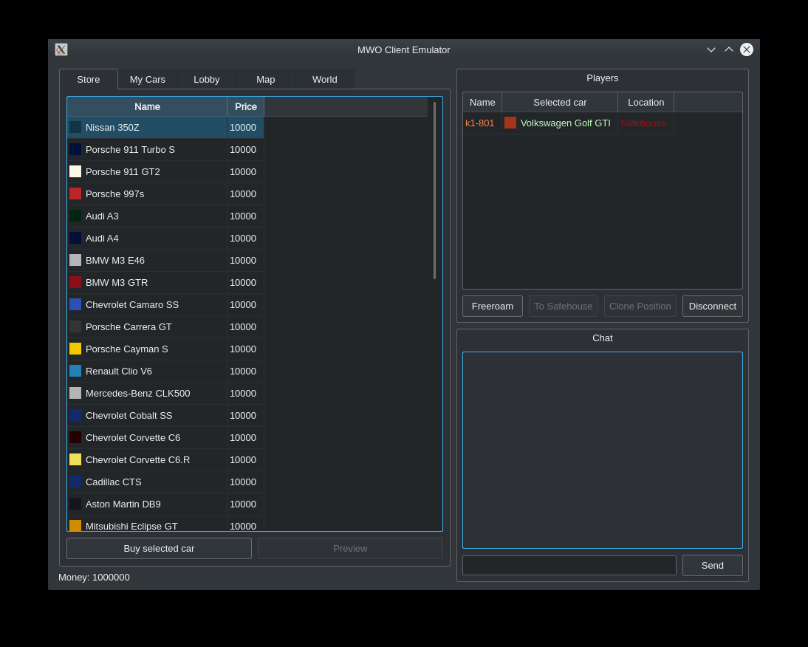

Гараж

Отображает машины в собственности

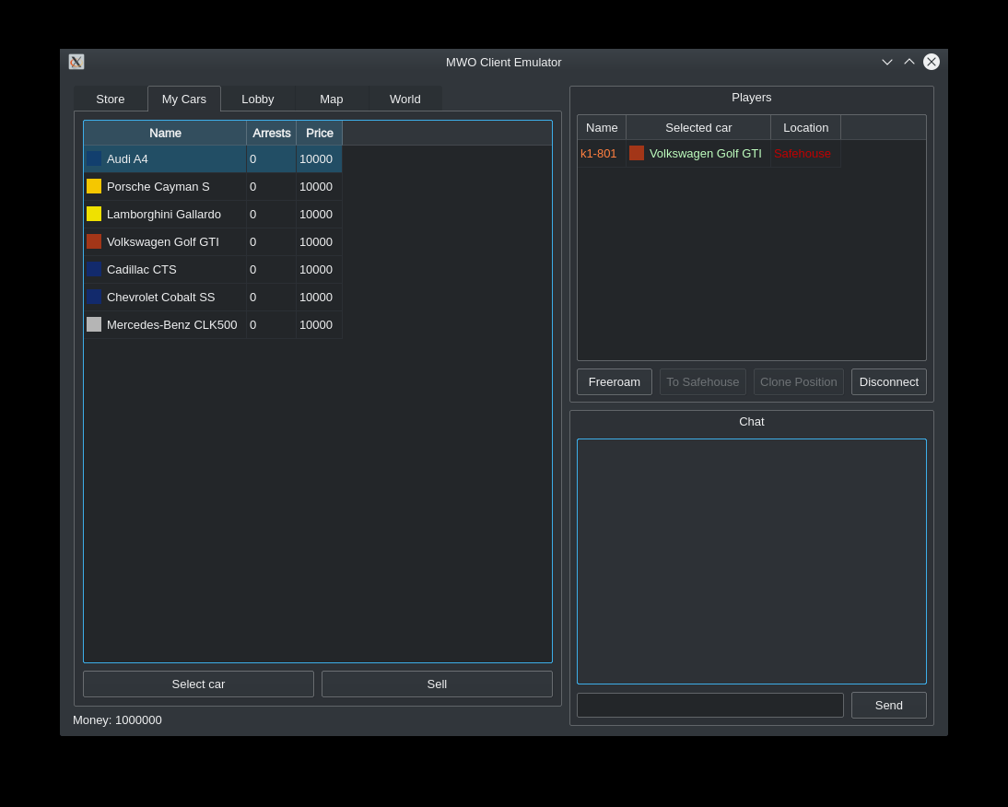

Лобби

Позволяет начать гонку с конкретными людьми

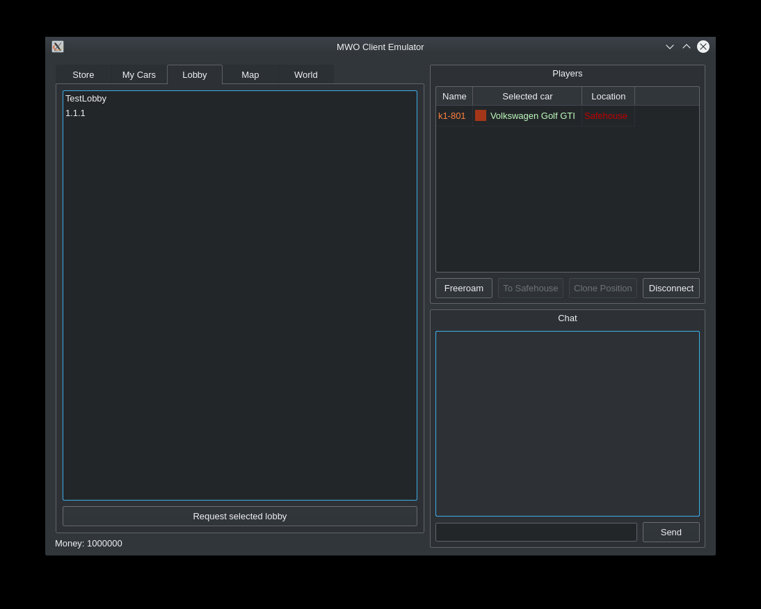

Карта

Отображает положение игроков на карте

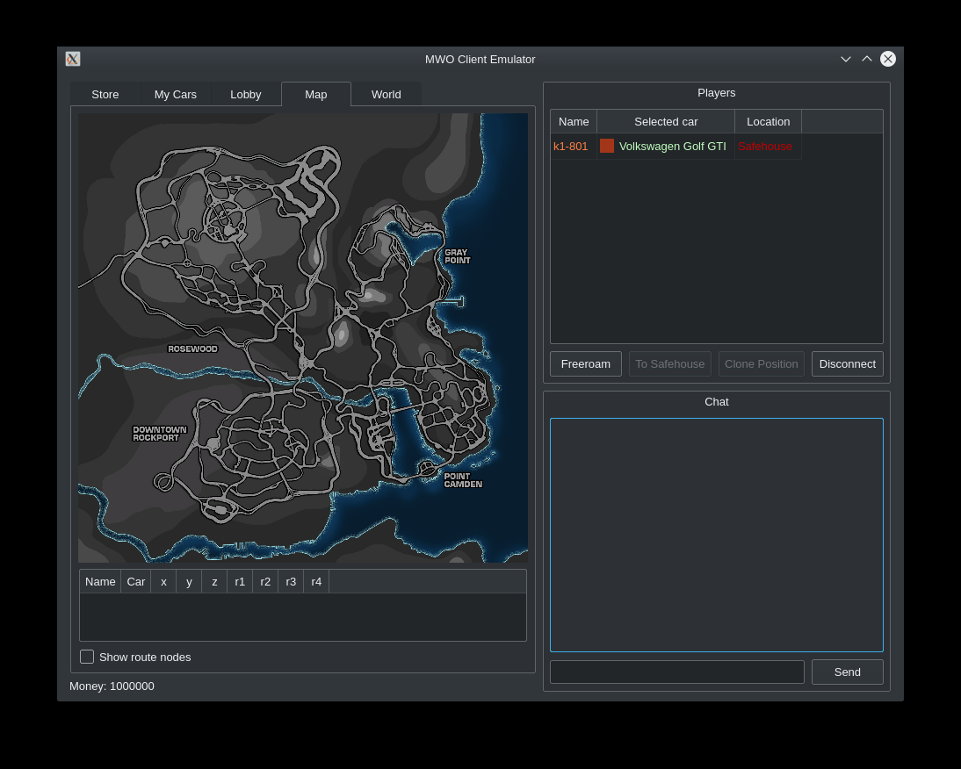

Мир

Отображает мир в 3D

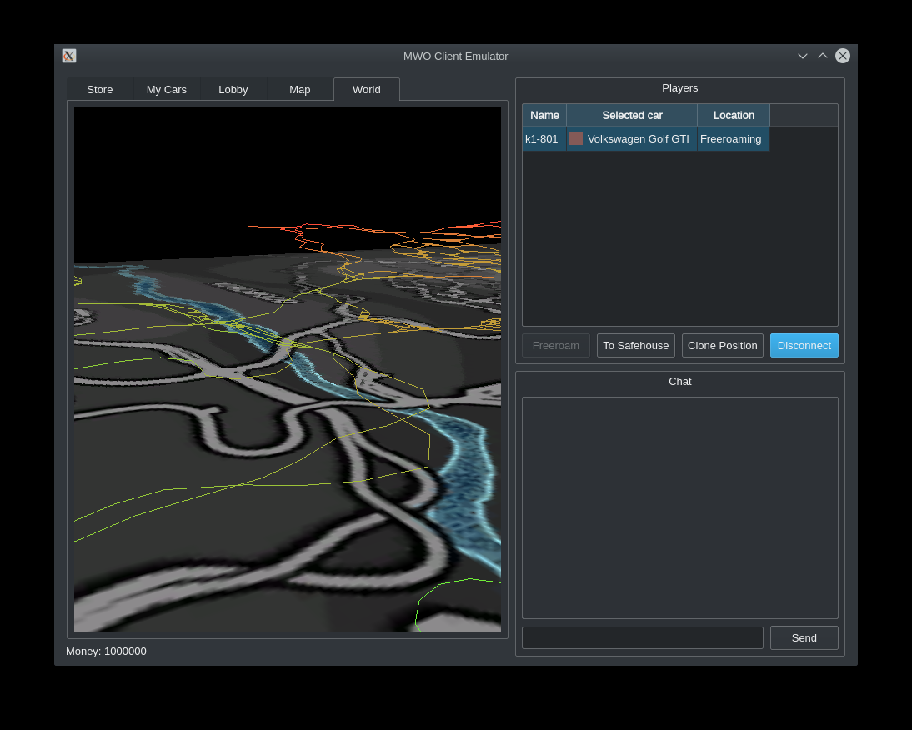

Веб-сайт

Показывает текущее состояние серверов

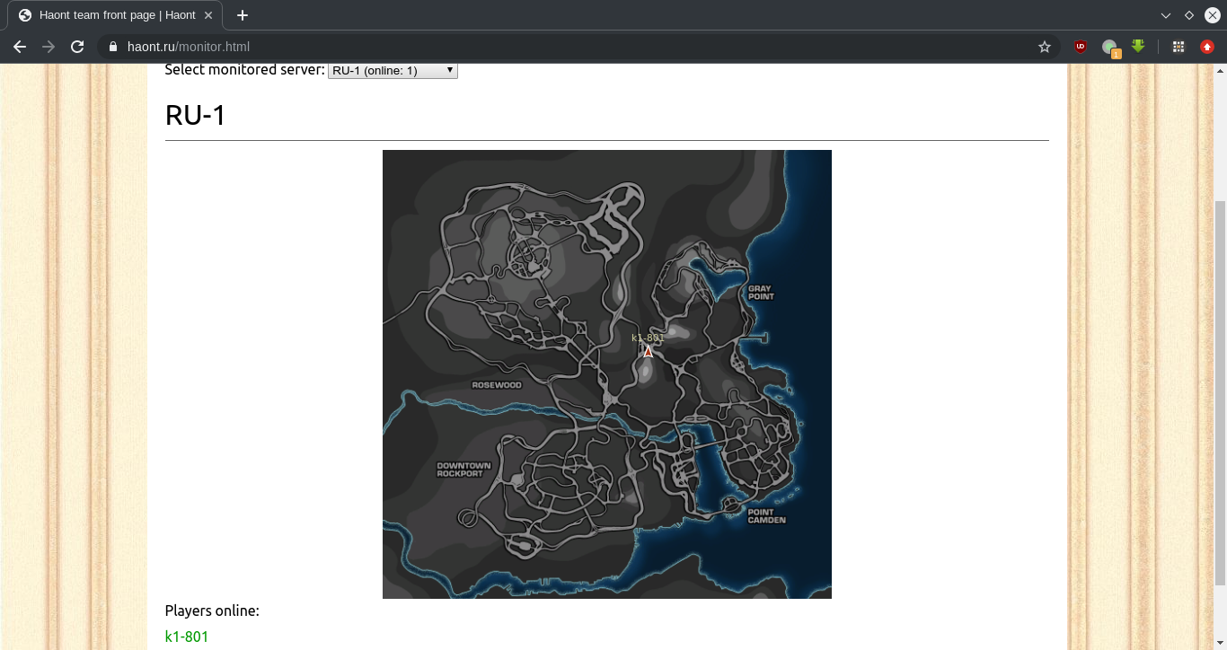

API

|  |  |  |  |
| --- | --- | --- | --- |
| **Запрос API** | **Описание** | **Входная информация** | **Выходная информация** |
| UP_DISCONNECT | Отключение от сервера; отправляется при разрыве соединения | Причина отключения | Подтверждение |
| UP_LOGIN_PLAYER | Авторизация игрока на сервере | Версия клиента, имя пользователя, токен | Список игроков на сервере; список машин игрока; доступные машины в магазине; список лобби; язык пользователя по умолчанию; количество денег у пользователя |
| UP_CHAT | Отправка сообщения в чат | Текст сообщения | Подтверждение, либо сообщение о блокировке |
| UP_LANGUAGE_SELECT | Смена языка приложения | Язык | Подтверждение |
| UP_CAR_SELECT | Смена текущей машины | ID машины | Подтверждение |
| UP_CAR_SELL | Продажа машины | ID машины | Подтверждение, либо сообщение об ошибке |
| UP_CAR_BUY | Покупка машины | ID машины | Подтверждение, либо сообщение об ошибке |
| UP_PART_BUY | Покупка модификации для машины | ID машины, ID запчасти | Подтверждение, либо сообщение об ошибке |
| UP_MAP_JOIN | Вход на карту | Нет | Подтверждение, либо сообщение об ошибке |
| UP_MAP_QUIT | Покидание карты (переход в гараж) | Нет | Подтверждение, либо сообщение об ошибке |
| UP_SYNC | Синхронизация | Положение машины (отправляется по UDP) | Нет |
| UP_LOBBY_JOIN | Присоединение к лобби | Тип гонки, в которой хочет поучаствовать игрок | Подтверждение, либо сообщение об ошибке |
| UP_LOBBY_ACCEPT | Подтверждение, что игрок согласен со списком пользователей в лобби и готов к гонке | Нет | Нет |
| UP_LOBBY_QUIT | Покидание лобби игроком | Нет | Нет |

Иерархическая структура работ

1. Управление
   1. Анализ рынка и конкурентов
   2. Планирование
2. Проектирование
   1. Структура
   2. Дизайн
3. Разработка
   1. Backend
      1. Сервер-ядро
      2. Игровой сервер
      3. Сервис авторизации
      4. Система нахождения пути
   2. Frontend
      1. Интерфейс
      2. Динамическая карта
   3. Тестирование

Этапы работ

Beta-версия:

* Игровой сервер
* Интерфейс

Финальная версия:

* Сервер-ядро
* Сервис авторизации
* Система нахождения пути
* Динамическая карта

Время выполнения по методу PERT

|  |  |  |  |  |  |  |
| --- | --- | --- | --- | --- | --- | --- |
|  | М | О | Р | СКО | Е | Количество |
| Управление | 12 | 8 | 32 | 3.3 | 14,7 | 2 |
| Планирование | 16 | 10 | 22 | 1 | 16 | 2 |
| Разработка | 16 | 8 | 32 | 2.7 | 17,3 | 7 |
| Итого |  |  |  | 8,6 | ‭182,7 |  |

Суммарная трудоемкость проекта, которая не будет превышена с вероятностью 95%: E = 182,7 + 2 * 8,6 = 200 чел. * час

В месяц (165 чел. * час) сотрудник работает над проектом примерно 70% времени, что равно 115,5 чел. * час

Следовательно продолжительность в чел. * мес. составит 200 / 115,5 = 1,7 чел. * мес.

Расписание в виде диаграммы Ганта